Petek, 10. 4. 2020

LUM: 9. a
MOTIV: IGRAČA DOMAČE IZDELAVE
Področje: prostorsko oblikovanje/kiparstvo
Tehnika: rezanje, zlaganje, lepljenje, sestavljanje…
Material: karton, papir, frnikule, škarje, lepilo, žogice, plastične posodice, lončki, slamice, lesene palice…..
Število ur: 2. šolski uri
NAVODILO:
- Iz papirja ali kartona (škatla kosmičev, časopisni papir, plastične posodice…) izdelaj dinamično igračo.
- Se pravi, da je igra dinamična:
- da se nekaj kotali,
- se zatika,
- pretika,
- ulovi…
- Igrača ne rabi biti velika. Lahko je majhna. Važno je, da je funkcionalna.
- Napiši kratka navodila, kako se igra, koliko igralcev in priporočena starost ter kaj je potrebno za zmago. (3 do 5 stavkov).
- Priporočena starost- razlaga- predšolski otroci/mladina/ starejši… če napišete 3-99 let- pomeni, da se vsi lahko igrajo.
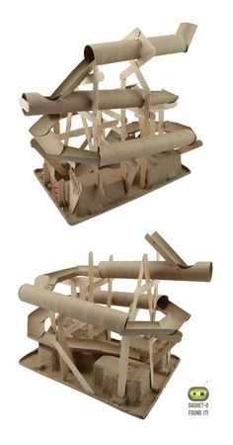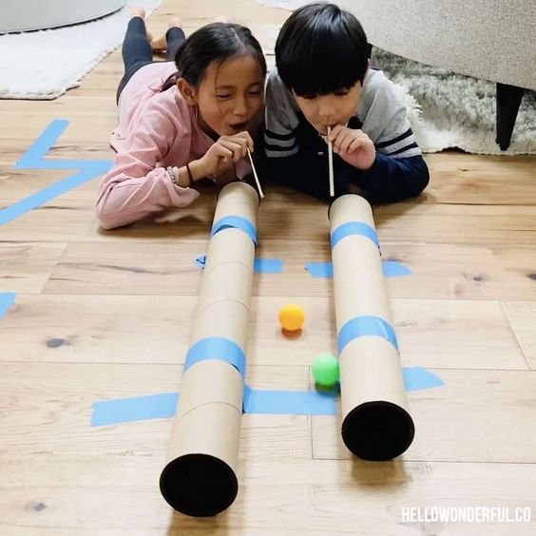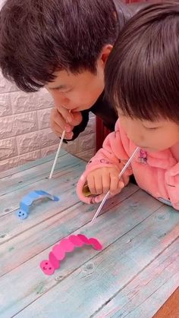
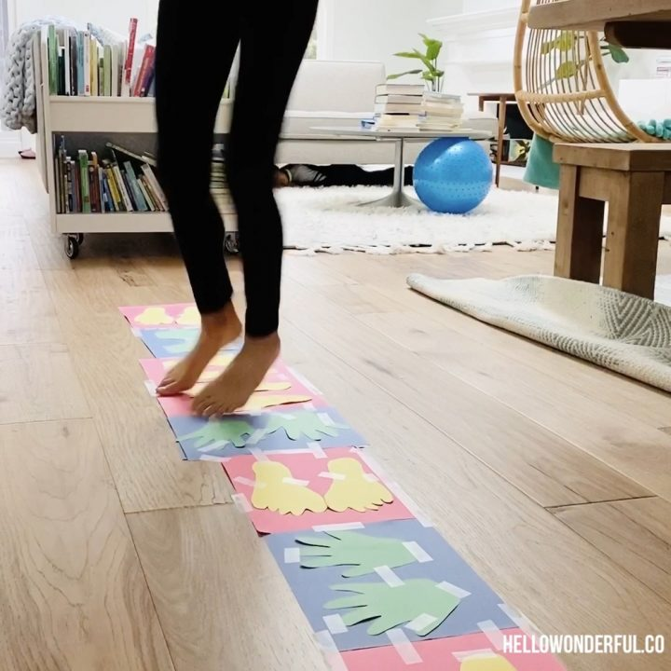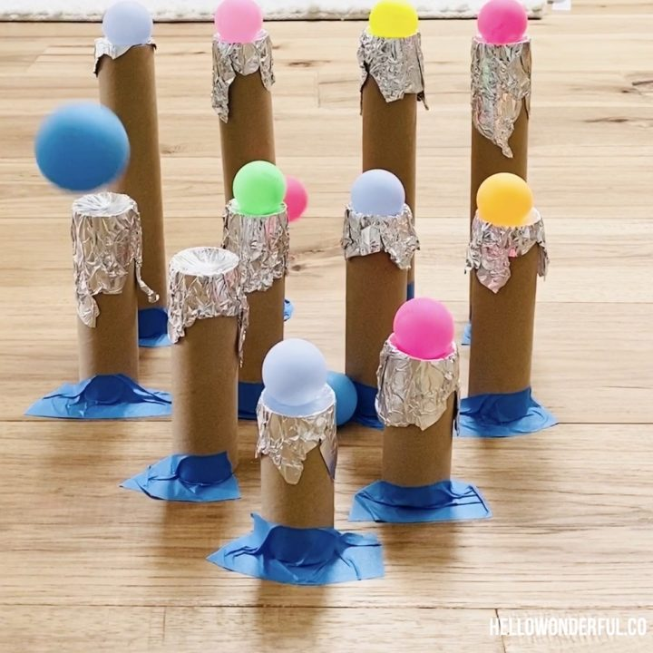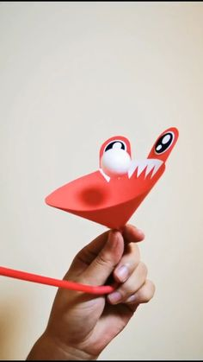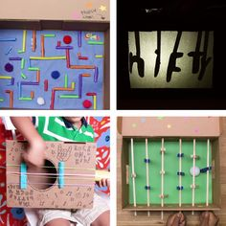

- PONOVIMO!
- Igra naj bo zanimiva.
- Lahko je majhna. Uporabite papir, karton, domače plastične predmete primerne za recikliranje (lončki, pokrovčki, rolice od papirja, plastične posodice….
- Lahko izhajate iz že znanih iger: tri v vrsto, človek ne jezi se, labirinti…..
- Lahko uporabite origami za zgibanje papirja.
- Lahko izdelate še neznano igro, ki bo obnorela svet! :D
Za kakršno koli vprašanje se lahko obrnete name na moj e-naslov.
- Izdelek – igro - podpišeš: ime, priimek, DATUM ter jo fotografiraš (ne pozabi NAVODIL) in mi pošlješ po mailu (ko narediš).
(alesa.susnik.skedelj@ostpavcka.si)

V prvem tednu ŠOLE NA DALJAVO, sem vam dala za narisati stol. Nekateri mi še niste uspeli poslati risbe.
Prosim te, če risbo fotografiraš in mi jo pošlješ po mailu (danes).
Glede na novice, je vprašanje, kdaj se vrnemo.
Vse dobro in ostanite zdravi
Aleša Sušnik Škedelj

